«Изобразительная деятельность детей от 2 до 3 лет»
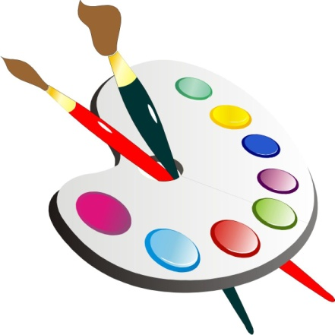
Задачи взрослых:
-обогащать малыша яркими впечатлениями при ознакомлении его с миром вещей, природными явлениями, людьми и их действиями.
Если жизнь ребенка интересна, насыщена яркими впечатлениями, у него возникает желание рассказать об этом в рисунке, лепке и темы изображения в таком случае разнообразны.
Ребенок рисует только то, что для него интересно, значимо, что его волнует.
- развивать интерес к предметам изобразительного искусства (иллюстрации в книжках, скульптура малых форм – статуэтки, художественно выполненная игрушка).
- замечать, понимать изображения знакомых предметов, явлений; умение эмоционально откликаться не только на содержание образа (малыш радуется: «узнал» птичку, мишку и др.), но и на художественную форму: яркий цвет, блестящую, гладкую поверхность глины, камня (надо, чтобы он любовался, гладил ладошкой, выражал отношение в улыбке, слове).
- приобщая кроху к восприятию доступного изобразительного искусства, помогать ему не только лучше понимать и чувствовать мир, но и понимать смысл его собственной изобразительной деятельности.
Малышу надо показать, что окружающий его мир существует еще и в образах.
-воспитывать у ребенка интерес к собственной изобразительной деятельности: желание рассказать в рисунке о том, что его волнует, радует; стремление поделиться своими впечатлениями, чувствами с близкими людьми.
Детский рисунок – это не только отражение того, что удивило, обрадовало ребенка, но и призыв к общению с ним. Поддерживайте и развивайте это стремление.
-знакомить с доступными способами изображения в рисовании и лепке, со свойствами материалов (краски, глина, карандаши) и элементарными приемами их использования.
Это важные задачи, и решать их надо сейчас. Пока ваш малыш раскован и смел, он рисует все, что хочет и как хочет. Он не боится рисовать машину, море, вас. «Море нарисую, еще море. Ух! А это акула-каракула подскочила… видишь какая?! Сейчас съест. Чтобы малыш в последствии не потерял интерес к рисунку, уже сейчас, в игре, незаметно, не скучно, а весело, легко познакомьте его с простейшими и доступными ему способами изображения, научите его, как пользоваться изобразительным материалом.
Ребенку 3-его года жизни доступно изображение отдельных предметов, явлений с помощью ритмичных мазков – цветовых пятен («листочки»), штрихов карандашом, фломастером («дождь»), линий прямых и замкнутых, горизонтальных и вертикальных («дорожки», «ленточки»). Малыш может воспринимать, чувствовать и передавать яркие цвета окружающих предметов (цветочки, шарики). Одновременно малыша надо приучать к правильным приемам работы с карандашом, с кистью и красками (гуашь).
Материалы для художественных исследований:
Тесто, снег, мокрый песок, глина, пластилин, краски для рисования пальцами, гуашь, крупы или макароны, подкрашенная вода, йогурты, мелки, кусочки красящих овощей (свекла, морковь…), молоко или манная каша с пищевыми красителями, вата, мыльная пена, песок, бумага.

Действия: нанесение ритмичных штрихов, пятен, линий, тесто, бумага обычная, цветная, гофрированная, картон, обои, цветная клейкая пленка, фантики от конфет, фольга, обрезки ткани, нитки разного цвета, толщины и фактуры, прищепки, крупные пуговицы, коробочки от киндер сюрпризов, упаковка от яиц, коробки, клей ПВА, клейстер, природные материалы (шишки, желуди, скорлупа орехов, семена деревьев и др.), конструктор разный, строительные наборы, мозаика.

